**«Умные игры в добрых сказках» по интеллектуальному развитию дошкольников**

**Из опыта работы Исмагиловой Ю.Р.,**

**воспитателя МБДОУ ДС «Теремок»**

**Асекеевского района Оренбургской области**

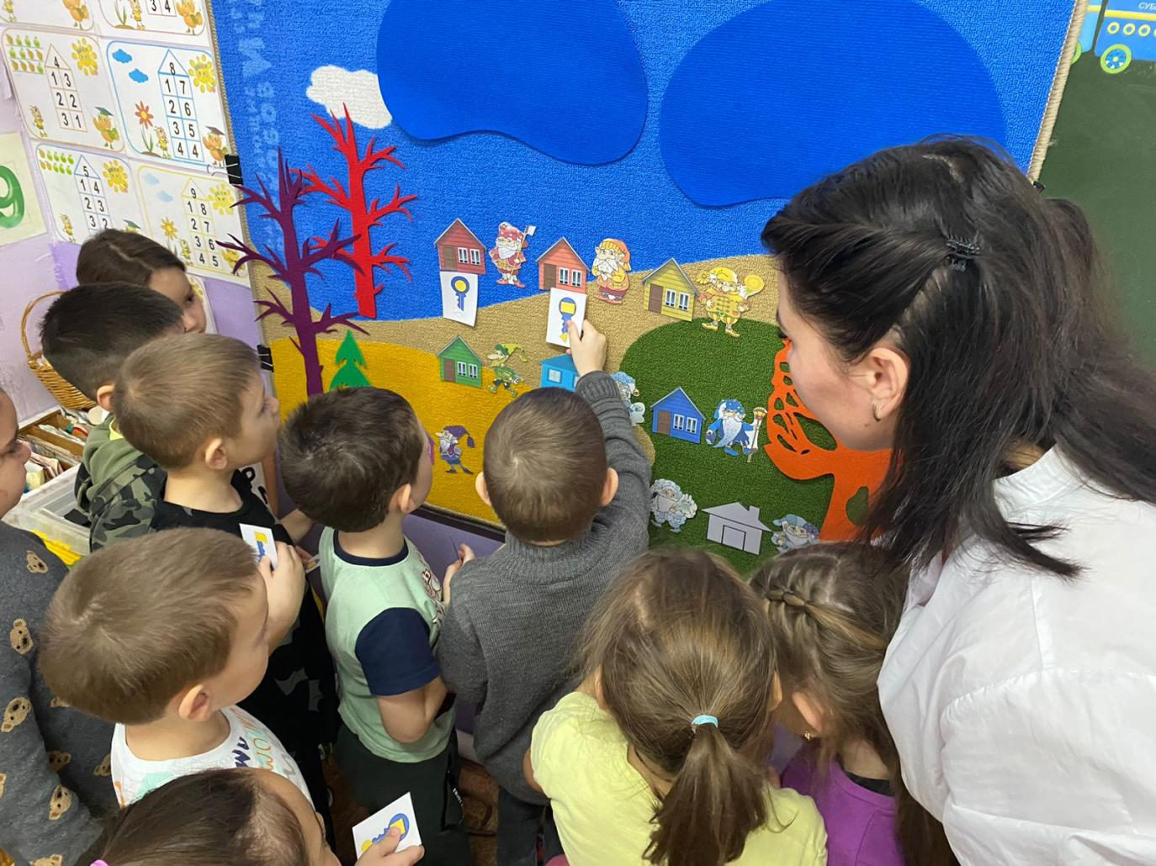

***«Игра - не пустая забава.***

***Она необходима для счастья детей,***

***для их правильного развития»***

***Д. В. Менджерицкая.***

В условиях реализации Федеральных государственных образовательных стандартов перед педагогом **дошкольного** учреждения становится актуальным поиск альтернативных форм и методов работы с детьми.

.Большую роль в будущей жизни **ребенка-дошкольника** играют творческие способности. Дети с высоким уровнем интеллекта и креативности уверены в своих способностях, имеют адекватный уровень самооценки, обладают внутренней свободой и высоким самоконтролем. Проявляя интерес ко всему новому и необычному, они инициативны, успешно приспосабливаются к требованиям социального окружения, сохраняя, тем не менее, личную независимость суждений и действий.

**Актуальность:**наибольший эффект дети получают в интеллектуальном, математическом **развитии** при выполнении заданий, связанных с определенным предметным миром, с освоением приемов конструирования геометрических фигур, алгоритмов сложения предметных форм. Дети играют потому, что им нравится сам процесс игры. Ребенок, увлеченный замыслом игры, не замечает, что он учится, хотя при этом сталкивается с трудностями, которые требуют перестройки его представлений в **познавательной деятельности**, интеллектуальных и творческих способностей. Благодаря тому, что **развивающая** игра является для ребенка активной и осмысленной деятельностью, в которую он охотно и добровольно включается, новый опыт, приобретенный в ней, становится его личным опытом и достоянием. Перенос усвоенного опыта в новые ситуации в его собственных играх является важным показателем **развития** творческой инициативы ребенка.

Использование **развивающих игр Воскобовича В**. В. в педагогическом процессе позволяет перейти от привычных занятий с детьми к **познавательной** игровой деятельности. Игра стимулирует проявление творческих способностей ребенка, создает условия для его личного **развития**. Его **развивающие** игры многофункциональны. С помощью этих игр можно решать большое количество образовательных задач.

**Цель:** р**азвитие познавательно** – творческих способностей детей **дошкольного** возраста в игровой деятельности.

**Задачи:**

- стимулировать у **дошкольников** желание и готовность **познавать свойства**, отношения, зависимости через разнообразные сенсомоторные действия;

- совершенствовать у детей процессы анализа, сравнения и синтеза;

- способствовать накоплению детского **познавательно-творческого** опыта через практическую деятельность;

- создавать условия для становления у **дошкольников** элементов коммуникативной культуры: умения слушать и договариваться между собой в процессе решения игровых задач.

Среди множества материалов, посвященной теме игровой деятельности, я нашла свой путь возвращения игры ребенку. В этом мне помогает современная игровая технология интеллектуально-творческого развития детей: «Сказочные лабиринты игры», созданная на основе развивающих игр В. В. Воскобовича.

Эти игры разработаны исходя из интересов детей. Занимаясь с такими игровыми пособиями, дети получают истинное удовольствие и открывают для себя все новые и новые возможности.

Кроме того, игры прошли психолого-педагогическую экспертизу игровых пособий, соответствуют ФГОС, имеют сертификат соответствия.

Успешно использую в работе с детьми подготовительной группы следующие игры:

- «Геоконт»,

- «Квадрат Воскобовича» двухцветный;

- «Геоборд»;

- «Кораблик «Плюх-Плюх»;

Данная игровая технология предполагает создание сказочного игрового пространства «Фиолетовый Лес». И такой лес появился в нашей группе, заселенный героями сказок, которые очень полюбились моим ребятам и стали им настоящими друзьями: мудрый Ворон Метр, Малыш Гео, Радужные гномы, Паук Юк и другие.

Дети нашей группы с интересом слушают сказки Фиолетового Леса, становятся действующим лицом событий, проживают таинственные веселые сказочные приключения, преодолевают в игре вместе с героем совсем не сказочные препятствия, добиваясь успеха. Путешествия и приключения в Фиолетовом Лесу создают эмоционально-положительный фон, вызывают ощущение радости и переживания, удовлетворения от игровой деятельности.

Игры, в которые с интересом играют наши дети группы «Пчёлки».

**Игра «Геоконт».**

На чудесной поляне всегда

Небольших паучков чехарда

Мудрый Юк нам поможет в пути

Паутинки научит плести.

«Геоконт» нам подарит плоды

Чтоб легко воплощались мечты.

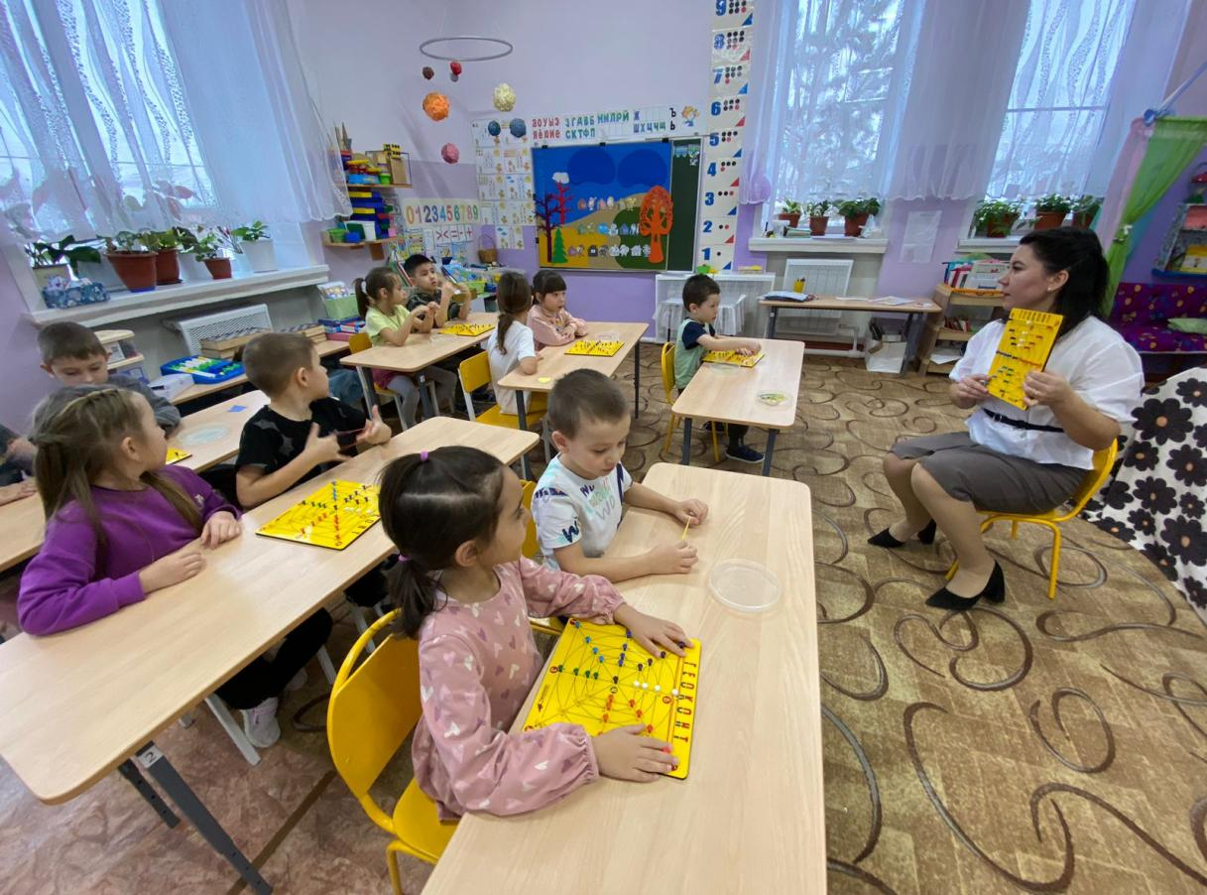

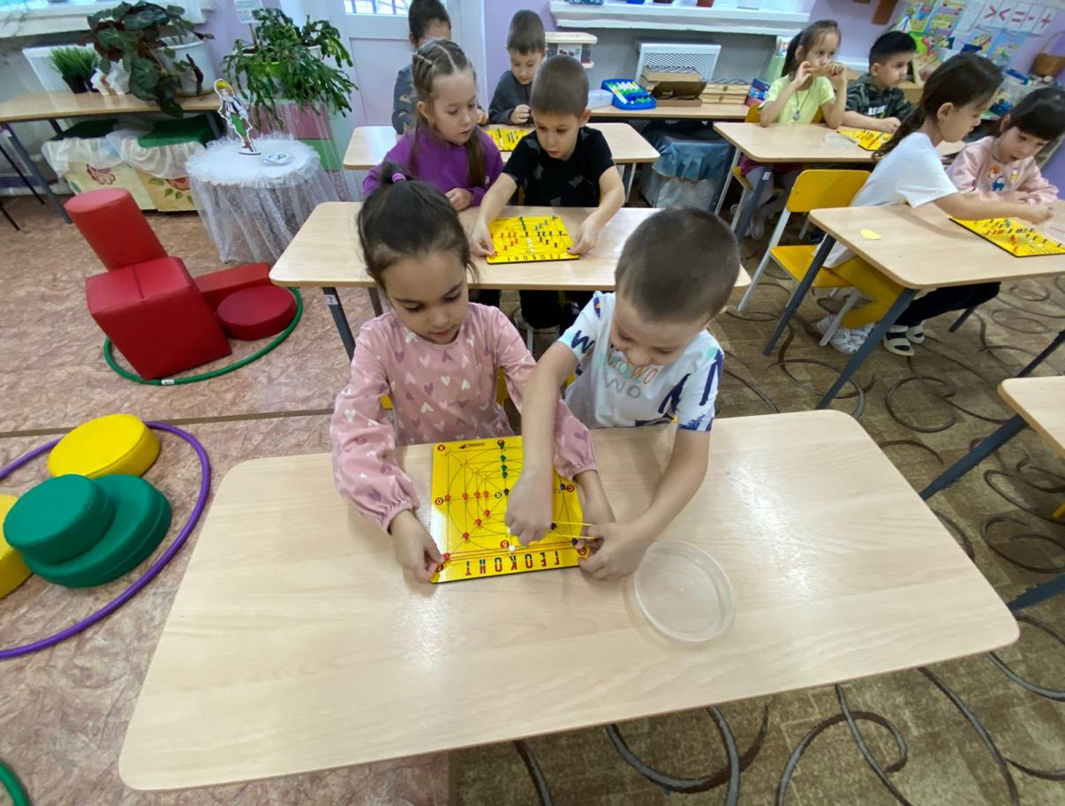

Знакомство с игрой происходит в виде сказки. Дети не просто путешествуют с Малышом Гео, а выполняя задания, помогают ему с помощью конструирования разноцветных геометрических фигур преодолевать различные препятствия в Фиолетовом Лесу. Наши воспитанники с удовольствием натягивают резинки на гвоздики, конструируют геометрические фигуры, создают простые узоры: домик, флажок, бантик, создают образы по собственному замыслу, плетут паутинки Паука Юка. Кроме того, в игре закрепляют знания букв и цифр, называя имена «серебряных» гвоздиков.

**Игра «Квадрат Воскобовича» двухцветный.**

Ворон Метр нам покажет квадрат.

Заниматься с детьми Ворон рад.

Тайну Метра увидим мы там,

Где согнем квадрат пополам.

Мы в волшебный мир полетим

И в фигурки квадрат превратим.

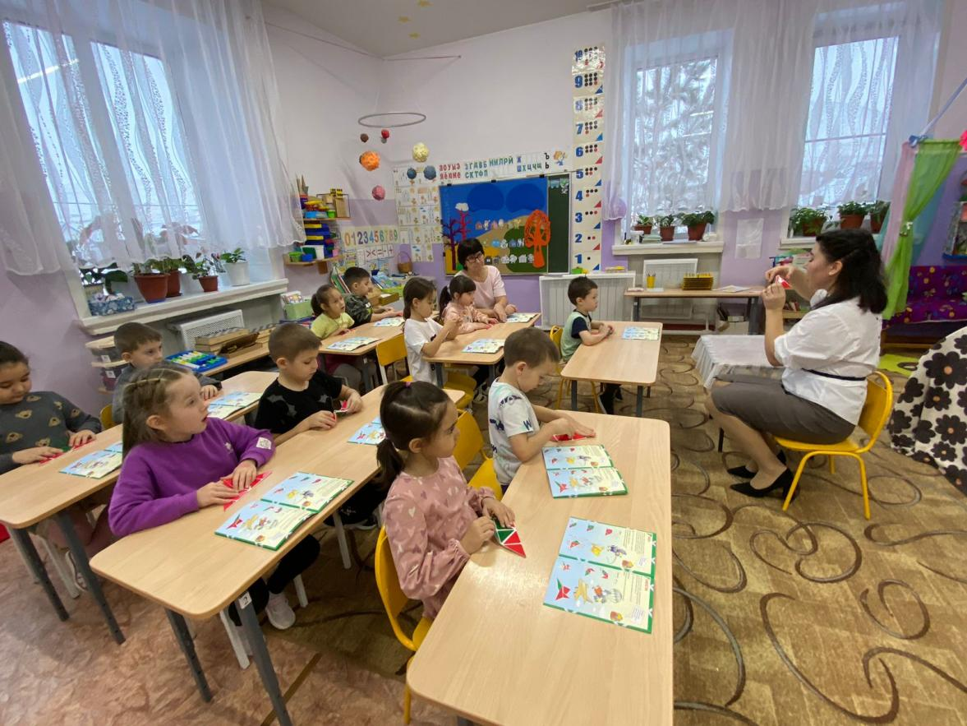

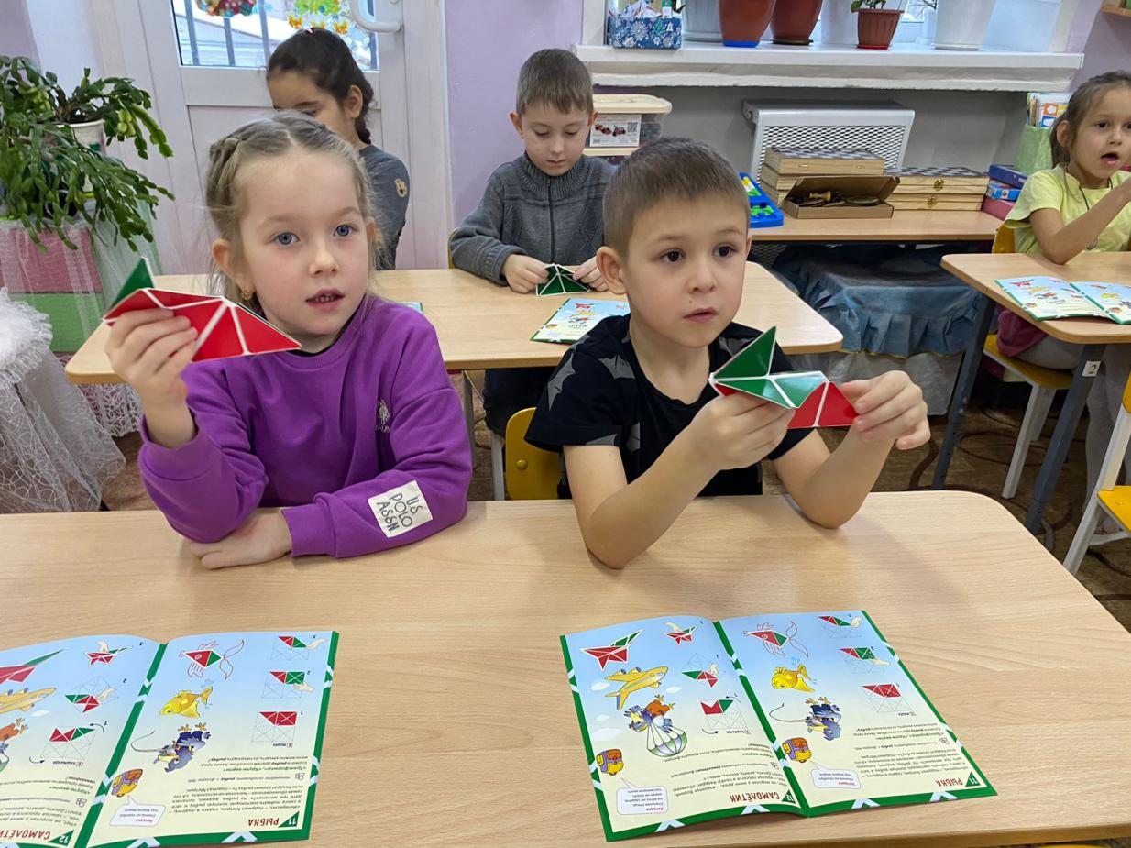

Немного фантазии, несколько движений ловких пальчиков и квадрат оживает, превращаясь в различные образы: домик, конфету, ёжика, мышку, семафор, лодочку, летучую мышь и др. Данные фигуры дети собирают по показу, по предложенным схемам, складывают по команде. Например: «Положить квадрат зеленым ромбиком, все уголки, кроме верхнего загнуть на квадрат». С помощью квадрата ребята знакомятся и с геометрическими понятиями: угол, диагональ, центр, геометрическими фигурами, закрепляют навыки счета. В свободное время дети с удовольствием берут игровой квадрат, придумывают свои фигуры, ведь у этого долгоиграющего оригами огромные возможности для детского творчества.

**Игра «Кораблик Плюх-Плюх».**

А кораблик и Гусь Капитан

С ветерком нас помчат по волнам.

Мы флажки все скрепим шнуровкой,

Пригодится нам очень сноровка.

Хоть кораблик небольшой,

С задачей справится любой!

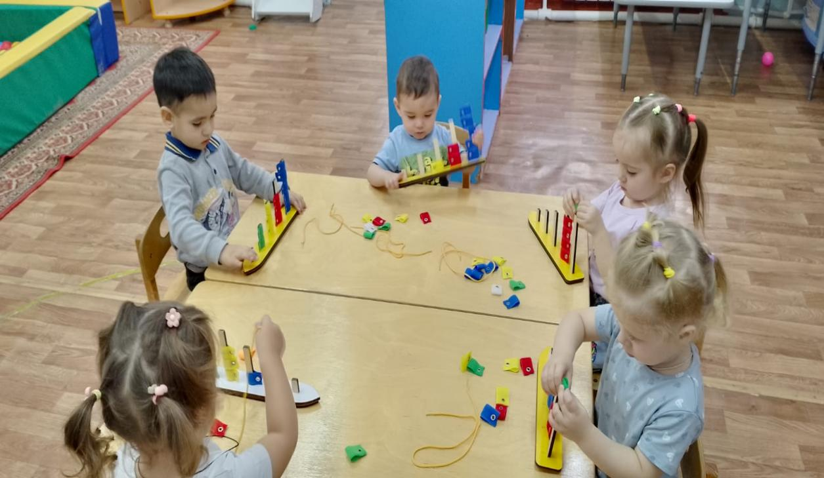

В игре ребята знакомятся с Капитаном Гусем и матросами-лягушатами: Речкиным, Морейкиным и Озёркиным, которые приглашают ребят в мир захватывающих приключений. С корабликом математика превращается в интересную игру, играя дети решают учебные задачи. Юные путешественники с интересом выполняют команды Гуся Капитана: «Снять все флажки и опять надеть их в том же порядке, нарядить кораблик, надевая флажки на мачты, создавая вертикальные и горизонтальные ряды, повернуть флажки вправо-влево, надеть флажки на среднюю (ниже средней, высокую, низкую) мачты, сравнить флажки по количеству и другие.

       Игры подобного рода психологически комфортны, интересны детям, вызывают у них множество положительных эмоций, восторга и удивления.

Мы получаем хорошие результаты: дети стали более усидчивы, внимательны, у них улучшилась моторика рук, они не испытывают сложностей с усвоением цвета, формы, величины, умением ориентироваться на плоскости. Систематичность использования игр В.[Воскобовича позволили сформировать](https://www.maam.ru/obrazovanie/voskobovich-konsultacii) у детей высокий уровень игровой деятельности. Дети часто используют игры в самостоятельной деятельности, сами придумывают новые фигуры.

Я уверена, что игры [Воскобовича помогут нашим воспитанникам](https://www.maam.ru/obrazovanie/voskobovich" \o "Воскобович, В.В. Игры, пособия, занятия) вырасти интеллектуально- развитыми, творческими, умеющими логически мыслить, успешными людьми. Это подтверждают мои бывшие воспитанники, их успехи в учебе!

Игры В. В. Воскобовича очень разнообразны. Я познакомила лишь с некоторыми играми, которые мы использовали в работе с детьми подготовительной группы.

Интеллектуальный проект - это, прежде всего, решение определенных задач в процессе исследования. Масштаб задач может быть разным, он определяется сроками проведения проекта, возрастом и, соответственно, возможностями детей, содержанием образовательных программ дошкольного учреждения.

В работе с родителями по экологическому воспитанию детей мной использовались как традиционные формы (родительские собрания, консультации, буклеты, папки-передвижки, беседы), так и нетрадиционные (круглый стол, дискуссии). Например, при организации родительского собрания на тему "Задачи экологического воспитания", я провела предварительное анкетирование родителей с целью выяснения их понимания связанных с экологическим воспитанием проблем. Эффективной формой работы с родителями был, например, круглый стол "Воспитание доброты к природе".

В образовательный процесс активно включаю родителей. Для них организовываю конкурсы, выставки сотворчества детей и взрослых, консультации, семинары-практикумы, оформляю информационные стенды, осуществляю совместную проектную деятельность.

Результаты анкетирования родителей показали, что самыми продуктивными и интересными для них являются:

* организация выставки художественного творчества «Мы – мастера, творцы и фантазеры»;
* выставка «Мир глазами ребенка»;
* работа «Школы родителей будущих первоклассников»;
* строительство снежных построек;
* Дни открытых дверей с показом НОД и занятий кружка;

Многие совместные с родителями и детьми мероприятия вошли в традицию группы.

Установлен широкий круг коммуникаций с различными социальными группами села: Школой искусств; Центром детского творчества, детской библиотекой, районным музеем; МБОУ «Асекеевская СОШ».

Мои воспитанники принимают активное участие в конкурсах и фестивалях: межрегиональных фестивалях-конкурсах татарской культуры «Алтын кез» («Золотая осень») и «Ак хисляр» («Светлые чувства»), районном детском этнографическом фестивале «Радуга», районном конкурсе детского рисунка «Пусть всегда будет солнце», муниципальном «Умники и умницы». Сама тоже выступаю вместе с дошколятами на сцене в конкурсных представлениях, принимаю участие в выставках народно-прикладного искусства, участвую в профсоюзных конкурсах «Виват, таланты!». Воспитанники неоднократно награждены Дипломами и благодарственными письмами организаторов мероприятий.

Как педагог и творческая личность, принимаю активное участие в организуемых в детском саду мероприятиях для детей и сотрудников, творческих группах, педагогических советах, районных методических объединениях. Делюсь опытом работы со своими коллегами по развитию творческих способностей дошкольников.

Систематически занимаюсь самообразованием. Активно осваиваю современные информационно-коммуникативные технологии. При подготовке к образовательной деятельности с детьми, работе с родителями (оформлении информационных стендов «Для вас, родители!», изготовлении благодарственных писем, приглашений, слайдовых презентаций) применяю материалы Интернет-ресурса: Российский общеобразовательный портал <http://school.edu.ru/> (Каталог – Дошкольное образование); социально-педагогический портал «Дошкольники» http://doshcolniki.ru/; издательский дом «Первое сентября» (раздел «Дошкольное образование») <http://dob.1september.ru/>; «Всё для детского сада» [http://www.ivalex.vistcom.ru](http://www.ivalex.vistcom.ru/)/; детский портал «Солнышко» <http://www.solnet.ee/>; портал «Страна мастеров» <http://stranamasterov.ru/>.

Уровень освоения воспитанниками образовательной программы дошкольного образования МБДОУ ДС «Теремок» за последние три учебных года, включая этот учебный год, - 96 % - 97 % - 97 % соответственно (в том числе по познавательному развитию – 96 % - 97 % - 97 %) позволяет сделать положительный вывод: создание специальных педагогических условий в группе для развития творчества, организация работы по творческому развитию дошкольников способствуют развитию творческих способностей дошкольников моей группы.

